Meteostanice RB9197 (RC-DCF)
Návod k použití

1. Funkce
1.1 Předpověď počasí - Slunečno, polojasno, oblačno, deštivo a animace sněžení

1.2 Čas - Rádiem řízený čas
- Kalendář až do roku 2099
- Den v týdnu (8 jazykových variant)
- Funkce denního alarmu

1.3 Vlhkost vzduchu - vnitřní & venkovní měřící rozmezí: 20 ~ 99%
- naměřené venkovní maximum od začátku užívání/ resetování a odpovídající čas
- zobrazení minima a maxima naměřené venkovní vlhkosti za posledních 24 hodin

1.4 Teplota - vnitřní měřitelná hodnota: -10 ~ 50°C
- možnost výběru °C / °F
- venkovní měřitelná hodnota: -20 ~ 50°C
- naměřené venkovní maximum od začátku užívání/ resetování a odpovídající čas
- zobrazení minima a maxima naměřené venkovní teploty za posledních 24 hodin

1.5 Bezdrátový venkovní senzor - Indikátor slabé baterie v senzoru
- možnost zavěsit na zeď nebo postavit na vodorovnou plochu
- jeden bezdrátový senzor je součástí balení
- vysílací frekvence 433MHz RF
- dosah až 30 metrů v otevřeném prostoru

2. Zobrazení hlavního přístroje
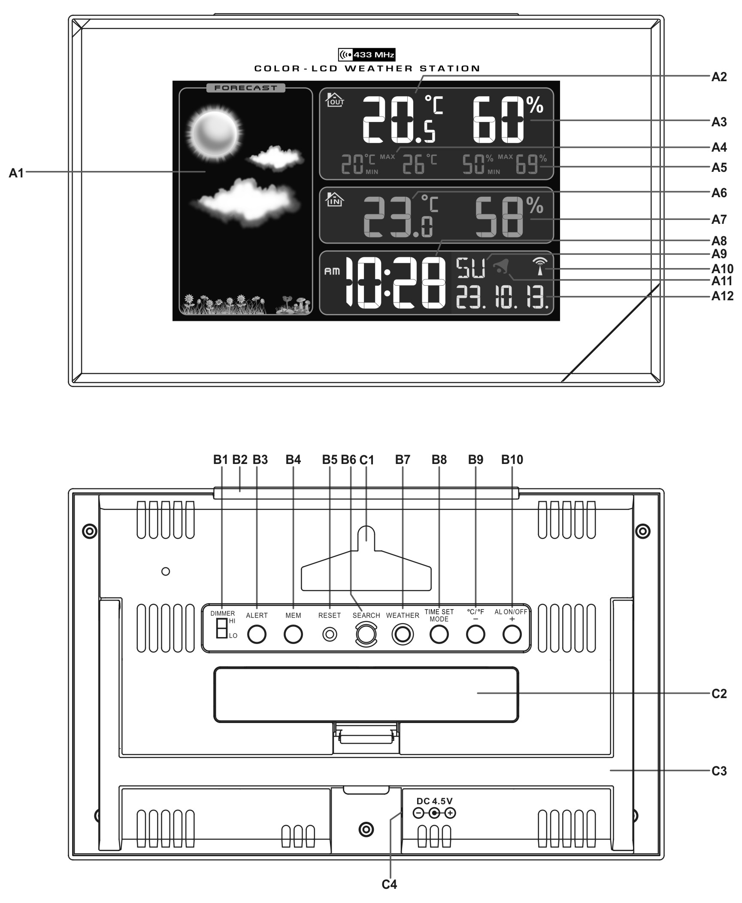

2.1 Část A- LCD

A1: Předpověď počasí
A2: Venkovní teplota
A3: Venkovní vlhkost
A4: Uložená venkovní teplota
A5: Uložená venkovní vlhkost
A6: Vnitřní teplota
A7: Vnitřní vlhkost
A8: Čas
A9: Den v týdnu/ Vteřiny
A10: Symbol rádiového řízeí
A11: Symbol alarmu
A12: Datum

2.2 Část B- Tlačítka

B1: DIMMER “HI/LO” přepínač
B2: “SNOOZE/LIGHT” tlačítko
B3:”ALERT” tlačítko
B4: “MEM“ tlačítko
B5: “RESET” tlačítko
B6: “SEARCH” tlačítko
B7: “WEATHER” tlačítko
B8:”TIME SET/MODE” tlačítko
B9:”C/F/ -“ tlačítko
B10: “AL ON/OFF/ +” tlačítko

2.3 Část C- Konstrukce

C1: Otvor pro zavěšení
C2: Kryt baterie
C3: Stojánek
C4: DC vstup pro síťový adaptér

3. Venkovní teplotní senzor
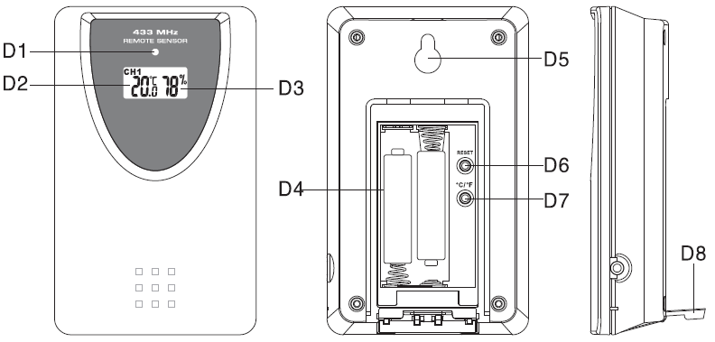

D1: LED indikátor přenosu
D2: zobrazení venkovní teploty
D3: zobrazení venkovní vlhkosti D4: Prostor pro baterie
D5: Otvor pro zavěšení
D6: “RESET” tlačítko
D7: “C/F” tlačítko D8: stojánek

4. Začínáme:
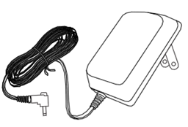
4.1 Hlavní jednotka:
- Zasuňte adaptér nebo otevřete kryt pro baterie a vložte baterie
- Pokud správně vložíte baterie AA a současně připojíte adaptér, stanice bude automaticky fungovat přes externí napájecí zdroj

4.2 Venkovní senzor
- Kryt a prostor pro baterie se nachází na zadní části senzoru.
- Vložte 2 x AAA baterie dle naznačené polarity [ “+” a “–“ symboly]

5. Instalace
5.1 Hlavní jednotka
Hlavní jednotka může být umístěna na jakémkoliv rovinném povrchu (C3) nebo na stěně namontované závěsným otvorem (C1) na zadní straně jednotky.

5.2 Venkovní senzor
Dálkový senzor by měl být bezpečně namontován na vodorovný povrch.
Poznámka: Vysílání mezi přijímačem a vysílačem může dosáhnout až 30 metrů v otevřeném prostoru. Otevřená plocha: neexistují žádné rušivé překážky, jako jsou budovy, stromy, vozidla, vysokonapěťové vedení atd.

6. Funkce předpovědi počasí
6.1 Obsluha
- Po prvním zapojení hlavní jednotky nebo po dobu 3 sekund přidržením tlačítka "WEATHER" (B7), na displeji LCD bliká ikona počasí (A1). Zadejte aktuální počasí stisknutím tlačítka "+" (B10) nebo "-" (B9). Stiskněte tlačítko "WEATHER" (B7) pro potvrzení nastavení. Předpověď počasí nemusí být přesná, pokud aktuální počasí není správné.
- Pokud se změní nadmořská výška hlavní jednotky, měl by být aktuální stav počasí znovu zadán. Meteorologická stanice předpovídá počasí 6 až 8 hodin před předpovědí počasí. (Barometrický tlak je nižší v nadmořské výšce, proto změna nadmořské výšky ovlivní prognózu počasí).

  - Podmínky počasí
V předpovědi počasí je celkem 5 různých animací počasí.

Slunečno | Polojasno | Oblačno | Deštivo | Mráz nebo sníh
Mráz nebo sníh

> zobrazí se, pokud je předpovídán déšť a současně je venkovní zobrazená teplota menší než 0°.

- Možnost námrazy: “” zobrazí se, pokud je venkovní teplota (na některém z kanálů) -2°C ~ +3 °C
- Pokud je mezi místní meteorologickou stanicí a touto jednotkou nějaká neshoda v předpovědi počasí, řiďte se dle předpovědi místní meteorologické stanice. Výrobce nezodpovídá za žádné potíže způsobené špatnou předpovědí počasí jednotky.

7. Teploměr
7.1 Postup přenosu RF:
- Hlavní jednotka začne automaticky přijímat přenos z venkovního teplotního čidla pro venkovní teplotu a vlhkost po nastavení podmínek počasí.
- Pokud hlavní jednotka nepřijímá přenos z venkovního teplotního čidla během prvních 3 minut po vložení baterií (na LCD displeji se zobrazí “- - . –”), držte tlačítko “SEARCH” (B6) po dobu 3 sekund, abyste ručně přijímali přenos. Na displeji bliká ikona “”.

7.2 Teplota & Vlhkost
(1) maximální / minimální venkovní teplota a vlhkost za posledních 24 hodin
- Po spuštění přístroj automaticky zobrazí maximum a minimum venkovní teploty a vlhkosti za posledních 24 hodin. Na LCD displeji se zobrazí “MAX” & “MIN “.
(2) Zaznamenaná maximální / minimální venkovní teplota a vlhkost od uvedení od uvedení do provozu/resetování.
- Stiskněte tlačítko "MEM" (B4) pro zobrazení maximálního a minimálního záznamu teploty a vlhkosti při startu nebo resetování. Na LCD displeji se zobrazí “”
- Při prohlížení paměťového záznamu podržte na 3 sekundy tlačítko "MEM" pro vymazání maximálního a minimálního záznamu.
- Při prohlížení záznamu paměti znovu stiskněte tlačítko "MEM" (B4), abyste zkontrolovali odpovídající čas a datum pro maximální a minimální záznam venkovní teploty a vlhkosti. Hodnota záznamu paměti a odpovídající čas a datum blikají. Stiskněte tlačítko "MEM" pro zobrazení:
Čas a datum záznamu minimální teploty, čas a datum záznamu maximální teploty, čas a datum záznamu minimální vlhkosti, čas a datum záznamu o maximální vlhkosti.

(3) Celsius / Fahrenheit
- Stiskněte tlačítko (B9) “°C /°F” pro výběr vnitřní/venkovní jednotky v jaké bude zobrazena teplota.
- Pokud je teplota mimo měřitelný rozsah, na LCD displeji se zobrazí LL.L (nad minimální teplotu) nebo HH.H (nad maximální teplotu).

(4) Vlhkost
- Rozsah měření vlhkosti je 20% ~ 99%. Pokud je aktuální vlhkost nižší než 20%, zobrazí se na LCD displeji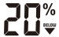.
- Za posledních 24 hodin nebo záznam maximální / minimální vlhkosti paměti. Je-li záznam nižší než 20%, zobrazí se na LCD displeji .

(5) Funkce upozornění na venkovní teplotu
- Stisknutím tlačítka "ALERT" (B3) aktivujete nebo deaktivujete funkci upozornění venkovní teploty.
- Stiskněte tlačítko „ALERT“ pro:
Aktivní upozornění na venkovní horní hodnotu, vedle hodnoty venkovní teploty se zobrazí “”.
Aktivní upozornění na horní a spodní venkovní teplotu, vedle hodnot venkovní teploty se zobrazí “”.
Aktivní upozornění na spodní venkovní teplotu, vedle hodnoty venkovní teploty se zobrazí “”.
Deaktivujte výstrahu venkovní teploty, ikona výstrahy zmizí.

- Podržte tlačítko “ALERT” (B3) stisknuté po dobu 3 vteřin pro zadání nastavení výstrahy venkovní teploty. Symboly “” nebo “” vedle hodnot teplot se rozbliká. Stiskněte tlačítko “+” nebo “-“ pro nastavení hodnoty nastavení, stiskněte “ALERT” (B3) pro potvrzení nastavení. Sekvence nastavení: Horní mezní teplota, Dolní mezní teplota.
- Pokud je tato zpráva varovná, na displeji LCD bliká příslušná ikona “” nebo “” a číslice teploty. Stisknutím libovolných tlačítek zastavíte výstražný zvuk, jinak se ozve po dobu 2 minut a automaticky se zastaví.

8. Nastavení času a alarmu
8.1 Rádiem řízené hodiny:
- Po spuštění hlavní jednotky a dokončení příjmu z venkovního senzoru, hodiny začnou automaticky skenovat časový signál DCF. Na LCD displeji se rozbliká symbol „” .
bliká，  přijímaní signálu DCF | je zobrazen,  signál byl úspěšně přijat | zmizí,  signál se nepodařilo přijmout
- Hodiny každý den automaticky skenují časový signál ve 3.00 ráno pro udržení přesného čas. Pokud dojde k selhání příjmu, skenování se zastaví (symbol “” zmizí z displeje) a opakuje se znovu ve 4:00, 5:00 a 6:00 ráno.
- Manuálně lze spustit vyhledávání signálu současným stisknutím a podržením tlačítek “-” a “+ (B9, B10) po dobu 3 vteřin. Každý pokus o příjem signálu trvá asi 5 minut. V případě selhání se skenování zastaví (symbol “” zmizí z displeje) a pokus o přijetí signálu se opakuje v další celou hodinu. Např. skenování signálu selže v 8:20. Další pokus se bude opakovat v 9:00.
- Ukončení skenování učiníte současným podržením tlačítek “-” a “+“ (B9, B10) po dobu 3 vteřin.
- Symbol “” se zobrazí, je-li stanice v režimu „Letní čas“.

8.2 Ruční nastavení času:
- Podržte tlačítko “MODE” (B8) po dobu 3 vteřin pro vstup do nastavení hodin/kalendáře.
- Stiskněte tlačítko “+” (B10) nebo “-” (B9) pro nastavení a stiskněte tlačítko "MODE" (B8) pro potvrzení každého nastavení.
(Tím, že stisknete tlačítko "+" (B10) nebo "-" (B9) a budete jej držet stlačené, můžete proces urychlit a rychleji dosáhnout požadované hodnoty)
- Sekvence nastavení je zobrazena následovně: 12/24 hodin, Časové pásmo, Hodina, Minuty, Vteřina, Rok, Měsíc, Den, Jazyk dne v týdnu.
- Den v týdnu lze vybrat 8 jazyků: Němčina, Francouzština, Španělština, Italština, Holandština, Dánština, Ruština a Angličtina.
- Jazyky a jejich vybrané zkratky pro každý den v týdnu jsou uvedeny v následující tabulce.

Jazyk | Neděle | Pondělí | Úterý | Středa | Čtvrtek | Pátek | Sobota
Němčina, GE | SO | MO | DI | MI | DO | FR | SA
Angličtina, EN | SU | MO | TU | WE | TH | FR | SA
Ruština, RU | BC | ПН | BT | CP | ЧТ | ПТ | СБ
Dánština, DA | SO | MA | TI | ON | TO | FR | LO
Holandština, NE | ZO | MA | DI | WO | DO | VR | ZA
Italština, IT | DO | LU | MA | ME | GI | VE | SA
Španělština, ES | DO | LU | MA | MI | JU | VI | SA
Francouzština, FR | DI | LU | MA | ME | JE | VE | SA
Poznámka:
- Vteřiny lze nastavit pouze na nulu.
- Režim nastavení času se automaticky ukončí za 15 sekund pokud nestisknete žádné tlačítko.
- Časová zóna se používá pro země, kde může být přijímán časový signál DCF. Signál je vysílán z Německa. Pokud jste v zemi s jiným časovým pásmem než je Německo (středoevropský čas) o 1 hodinu východně, zóna by měla být nastavena na +1. Hodiny se automaticky nastaví o 1 hodinu rychleji než přijatá doba signálu.

8.3 Funkce denního alarmu:
- Stiskněte tlačítko “ MODE” (B8) pro výběr:
Čas Čas a den v týdnu Čas alarmu ( na LCD displeji se zobrazí “AL”)

- Při prohlížení času alarmu podržte tlačítko "MODE" (B8) na 3 sekundy a vstupte do nastavení času alarmu. Stiskněte tlačítko "+" (B10) nebo "-" (B9) pro nastavení času alarmu. Stiskněte tlačítko "MODE" (B8) pro potvrzení nastavení.
- Stiskněte tlačítko “AL ON/OFF” (B10) pro přepnutí mezi zapnutým nebo vypnutým alarmem. Pokud je na LCD displeji zobrazen symbol “ ”, budík je aktivovaný.
- Ve chvíli, kdy budík zvoní, stiskněte tlačítko “SNOOZE / LIGHT” (B2) pro odložení buzení, (na LCD displeji se rozbliká symbol “”). Alarm je odložen na 5 minut, po uplynutí pěti minut bude budík zvonit znovu. Funkce odložení buzení může být použita maximálně 7krát za sebou.
- Alarm úplně vypnete stisknutím kteréhokoli jiného tlačítka než je “SNOOZE”. Pokud během zvonění alarmu nestisknete žádné tlačítko, po 2 minutách se sám automaticky zastaví.

9. Indikátor slabé baterie:
Symbol slabé baterie “” se zobrazí, jsou baterie v teplotním čidle téměř vybité a baterie je třeba vyměnit.

10. Podsvícení
- Posunutím přepínače Dimmer Hi / Lo (B1) vyberte jasný nebo tmavý displej
- Stiskněte tlačítko "SNOOZE / LIGHT" (B2), podsvícení se rozsvítí na 5 sekund.

11. Opatření
- Pokud nepracuje stanice správně, použijte kolík k stisku tlačítka resetování (B5).
- Neumisťujte hodiny v blízkosti zdrojů rušení, jako jsou počítače nebo televizory.
- Hodiny ztrácejí informace o čase, když je baterie vyjmuta.
- Nevystavujte přístroj přímému slunečnímu záření, velkému teplu, chladnému počasí, vysoké vlhkosti nebo vlhkým prostorům.
- Venkovní čidlo nesmí být instalováno pod vodou. Nevystavujte ho přímému slunci a dešti.
- Nikdy nečistěte přístroj chemickými přípravky. Abrazivní čisticí prostředky mohou poškrábat plastové části a korodovat elektronické obvody.
- Pokud je mezi místní meteorologickou stanicí a touto jednotkou nějaká neshoda v předpovědi počasí, řiďte se dle předpovědi místní meteorologické stanice. Výrobce nezodpovídá za žádné potíže způsobené špatnou předpovědí počasí jednotky.

